AX5000调试直线电机帮助
直线电机不同于旋转电机，其运动的行程机械上受限。 因此调试直线电机，应额外考虑安全性因素。常用的安全措施是， 在AX5000上使用hardware enable。 有些电机在机械行程的两侧安装有硬件限位开关， 需正确的配置相关参数， 对直线电机进行保护。
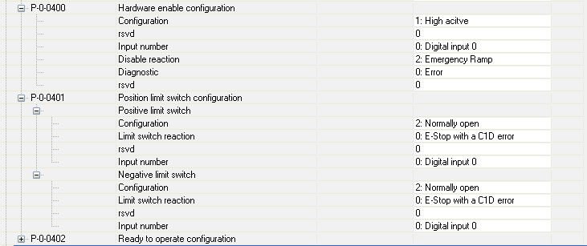

直线编码器的选择
常用的直线编码器是 1Vpp 和TTL两种输出格式。
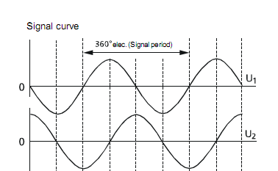
1Vpp 直线编码器 输出信号
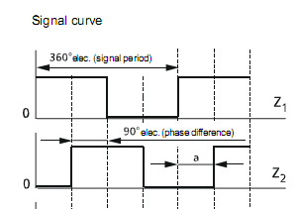
TTL信号的周期
TTL信号的分辨率
TTL编码器输出信号
经常容易混淆的一个概念是， TTL信号的周期和分辨率。在TcDriveManager中选择直线编码器时， 依据信号的周期， 而非信号的分辨率。 例如一台TTL线性编码器的信号周期是4um， 则其分辨率经过4差分后是 1um.
在TcDriveManager中， 同一个编码器有两个不同的选项， 其区别在于， -5V 结尾的编码器型号， 需要编码器硬件本身支持5V Sense的信号输出， 同时通过10针和12针联入AX5000中。AX5000实时监控编码器的供电情况， 对于编码器电缆过长， 电缆上电压降过高的环境， AX5000会适当提高AX5000输出侧的编码器供电电压， 从而保证到达编码器侧的供电电压为5V。
5Vfixed结尾的编码器型号， AX5000不考虑传输过程中的电压降，恒定在AX5000侧输出5V电压。
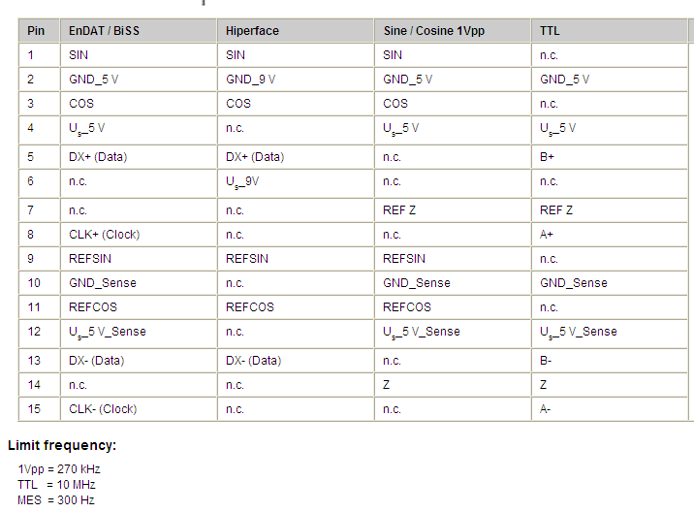

直线编码器的调试
给AX5000 只供24伏直流控制电压，调试编码器！
按照编码器说明书的引脚分布说明和AX5000连接后，激活TwinCAT， 如果硬件连接正确， AX5000应该没有编码器错误。 否则， 需要重新检查编码器和AX5000的连接。
正确配置NC的scailing factor。其计算方法如下，scailing factor = P-0-0125 / 1048576。
用铅笔和直尺在直线导轨上做起点和终点标记， 然后手动移动直线电机至起点，在NC Functions中将 Set Actual Position 为0，然后手动移动直线电机至终点。如果编码器和NC设置正确，此时的NC位置应该和直尺所测量的位置一致。编码器调试正确后进入直线电机的调试

直线电机的调试
给AX5000供230或者380 伏交流电。
先执行命令P-0-0166，对直线电机的相序和编码器的配合进行核查。命令P-0-0166执行结束后， 读取结果。如果EqualDirections 为False。 则调整编码器的方向为Negative。如果 EqualDirections 为True, 进入下一步，验证wake&shake。
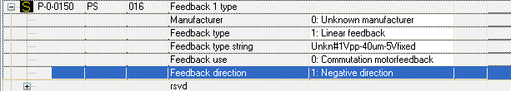
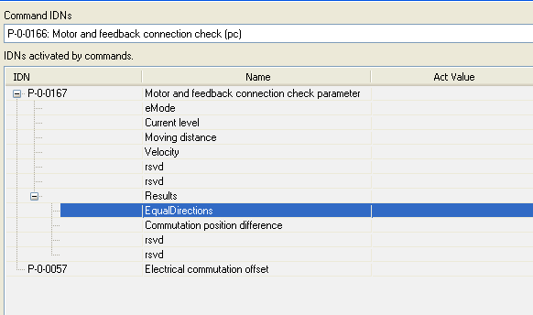
对于增量式直线反馈， 应该使用wake&shake。配置如下
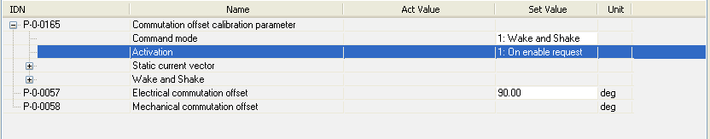
然后执行wake &shake, 成功后， 应该执行P-0-0166对wake&shake 的参数进行核查。 默认的wake&shake 参数针对大部分应用匹配的比较好。 对于个别的应用，可能需要对相应的参数进行一些修改。
执行P-0-0166后，上载results , EqualDirections 应该为True, Commutation position difference 应该位于350 度和10度之间。
手动直线电机至另外的机械位置， 再次执行wake &shake 和 P-0-0166， 分析结果。 如果结果在不同的机械位置都很正常。则可以进行下一步的调试。

AX5000速度环参数，位置环参数，滤波器参数的优化调整。
这部分内容，各位都很清楚，在此不再赘述，对于更高性能要求的应用， 可能需要速度观测器， 来信询问。

